2017 －2018 学年第一学期

组号：G14

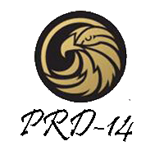

会议记录



实验课程名称PRD

专业班级 软件工程1504

学号 31501400 31501399 31501401

31501403 31501405

学 生 姓 名 韩佳鑫 胡泽宇 葛鑫志

金志超 林康

实验指导老师 杨枨

|  |  |  |  |
| --- | --- | --- | --- |
| 会议地点 | 理四504 | 会议时间 | 2017年12月4日 |
| 主持人 | 韩佳鑫 | 记录人 | 韩佳鑫 |

|  |  |
| --- | --- |
| 参会人员 | 韩佳鑫 胡泽宇 葛鑫志 金志超 林康 李泽龙 |
| 会议主题 | 管理员需求获取 |
| 会议内容：   1. 确认愿景与范围文档，并让管理员提出相关建议。 2. 以访谈形式获取管理员功能需求。   详细包括以下几点：1、公告管理   1. 用户管理 2. 课程管理 3. 举报管理 4. 操作日志 5. 备份恢复 6. 充分讨论并理解以上功能，初步制定界面原型管理员后台功能的框架。   下一阶段内容：   1. 初步形成管理员后台界面线框图。 2. 将初步制定好的框架同管理员访谈，发现缺漏不足并修改完善，从而确认需求。 3. SRS进一步完善。 | |